Felhasználói Dokumentáció – Balatoni Madárkert
Tisztelt Látogató és Felhasználó! Ez az útmutató azért készült, hogy segítse Önt a Balatoni Madárkert weboldalának és adminisztrációs felületének használatában.
1. Tájékoztatás Látogatók részére
A weboldal publikus felületei segítik Önt a látogatás megtervezésében és a park lakóinak megismerésében.
- Bemutatkozás (Főoldal): Itt tájékozódhat a Madárkert elhelyezkedéséről, hitvallásáról és a természetvédelmi törekvéseinkről.
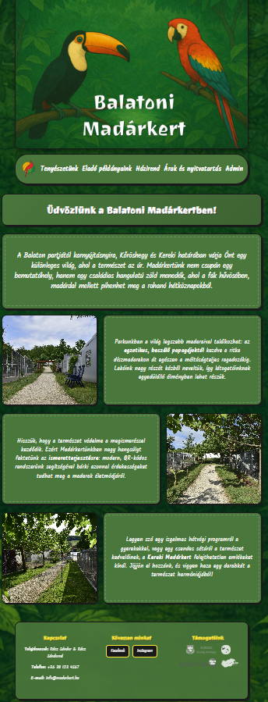

- Tenyészetünk és Kínálatunk:
  - A Tenyészetünk menüpont alatt megtekintheti a nálunk élő fajok jegyzékét. 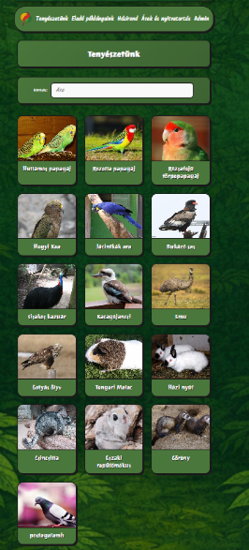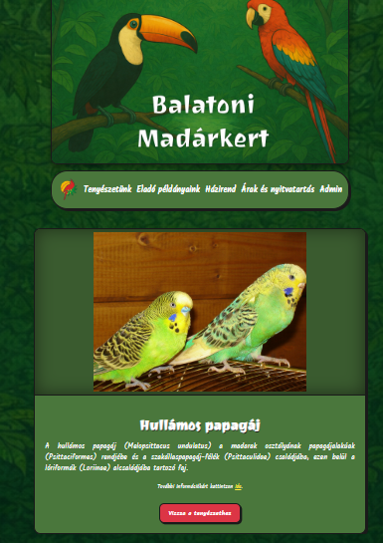
  - Az Eladó példányaink pontnál ellenőrizheti, hogy jelenleg mely madarakból vagy kisemlősökből kínálunk eladásra példányokat, és azok pontosan milyen létszámban érhetőek el.
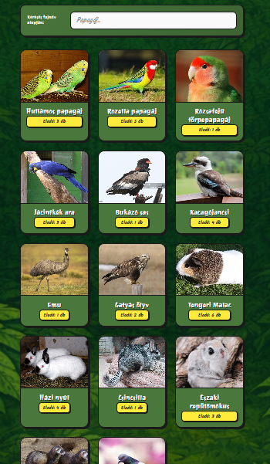
- Látogatási információk:
  - Az Árak és nyitvatartás menüpontban tájékozódhat a jegyárakról és a heti munkarendünkről. Kérjük, fordítson figyelmet a helyi lakosoknak és soportoknak járó kedvezményekre!
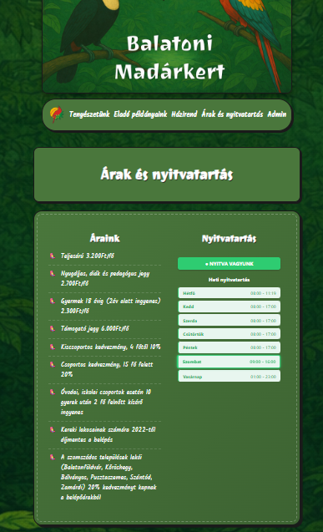
  - A Házirend tartalmazza a parkban elvárt viselkedési szabályokat (pl. dohányzási tilalom, az állatok nyugalmának biztosítása).
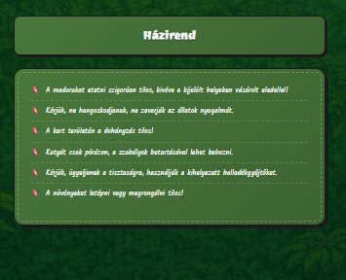
2. Adminisztrációs Útmutató (Kizárólag az üzemeltetőknek)
Az oldal tartalmának frissítéséhez kérjük, kövesse az alábbi lépéseket a belső felületen.
A) Bejelentkezés a rendszerbe
- Kattintson a menüsor végén található Admin feliratra.
- A megjelenő ablakban adja meg Felhasználónevét és Jelszavát.
  - Felhasználónév: admin
  - Jelszó: amadarparktitkosjelszava

- A belépéshez nyomja meg a sárga Bejelentkezés gombot.
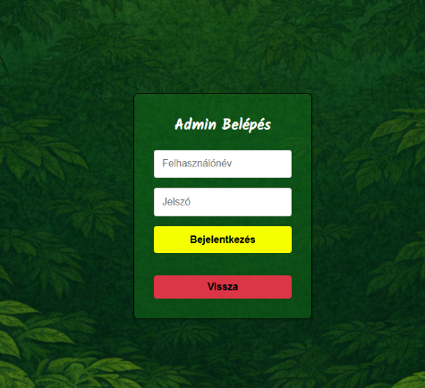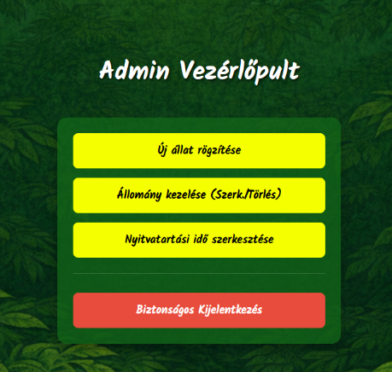

B) Állománykezelés és szerkesztés
Amennyiben az állatállományban változás történik (például új egyedek érkeznek vagy változik az eladó darabszám):
- Válassza az Állomány kezelése (Szerk./Törlés) opciót.
- A listában keresse ki az adott fajt, majd kattintson a Szerkesztés gombra.
- Az adatlapon módosíthatja a leírást, a darabszámokat vagy frissítheti a fotókat.
- A folyamat végén minden esetben kattintson a Módosítások mentése gombra.
- Új faj rögzítéséhez használja az Új állat rögzítése menüpontot.
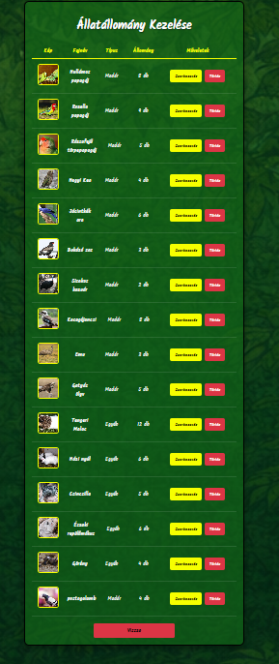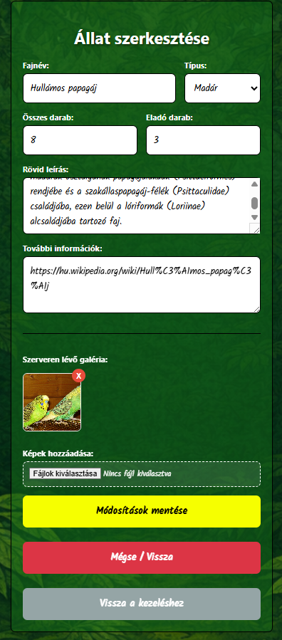

C) A nyitvatartás módosítása
Rendkívüli szünnap vagy szezonális változás esetén:
- Kattintson a Nyitvatartási idő szerkesztése gombra.
- Az adott napnál írja át az időpontokat, vagy vegye ki a pipát a Nyitva mezőből, ha a kert zárva tart.
- A módosítás érvényesítéséhez nyomja meg a sor végén található Mentés gombot.
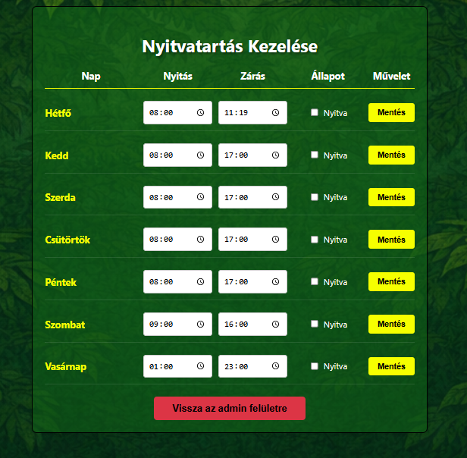
Fontos biztonsági és kényelmi megjegyzések
- Adatvédelem: Kérjük, a szerkesztési munkálatok befejeztével mindig használja a piros Biztonságos Kijelentkezés gombot az illetéktelen hozzáférések elkerülése érdekében.
- Mobilbarát nézet: A weboldal kialakítása lehetővé teszi, hogy Ön akár a helyszínen, okostelefonon keresztül is egyszerűen ellenőrizze az információkat vagy végezzen el gyors módosításokat.
Bízunk benne, hogy a weboldal használata segíti Önt a Madárkert értékeinek bemutatásában és megismerésében!

